Муниципальное бюджетное учреждение
дополнительного образования
«Тяжинский центр дополнительного образования»

Кукольная
мастерская

пгт. Тяжинский

Введение

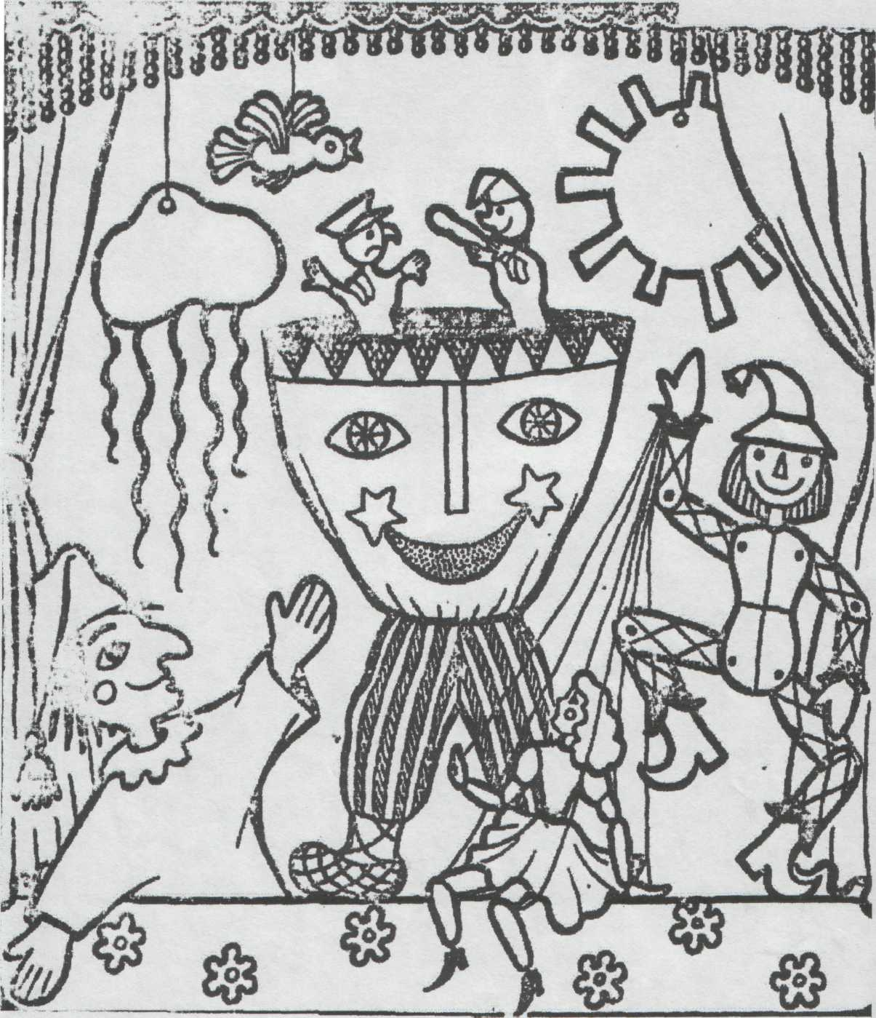
Театр кукол - один из самых увлекательных видов сценического искусства. Ни один человек не избежал - пусть ненадолго, пусть только в детстве - радость игры с куклой или увлечения театром кукол. Он обучает и развивает детей; учит добру и справедливости, образному восприятию окружающего мира, будит
фантазию и воображение.
Для каждого представления, будь она большим или маленьким, специально создаются куклы. Эта рекомендация предназначена для педагогов-организаторов, воспитателей и родителей, которые решили изготовить куклы с детьми для кукольного театра.
Делая куклы совместно с воспитанниками, вы помогаете развить им практические навыки лепки, кройки, шитья и вязания, умения подбирать и работать с любым материалом, стремление передать максимально точно черты куклы и ее характер.

Поговорим о кукле

У каждого народа с незапамятных времен существуют свои игрушки, в которых отразились общественный уклад, быт, нравы и обычаи, технические и художественные достижения. Игрушка, кукла имеет многовековую историю. Археологи на раскопках находят игрушки наряду с утварью, предметами быта, что доказывает: древние мастера понимали назначение детской игрушки — забавлять ребенка и помогать ему познавать мир.
Важную роль отводилась кукле, так как человек видел в ней себя. Она была символом продолжения рода, и игра в куклы всячески поощрялась взрослыми. Существовала даже примета, что если дети много и усердно играют в куклы, то будет в семье прибыль и достаток, а если небрежно относятся к своим игрушкам -быть беде. В колыбель к ребенку клали куклу «оберег», считая, что она охраняет его покой и сон. Кукла верный друг ребенка и надежный помощник взрослых в сложном деле воспитания маленького человека.
Кукла участвуют и во взрослых обрядах. В старину на свадьбе она, нарядно одетая, с алой лентой в косе, украшала свадебный стол, а сейчас — машины жениха и невесты.
Символические куклы сопровождали другие крестьянские праздники и обряды. Провожали Масленицу большой соломенной куклой, которую в конце праздника сжигали на костре.
Каждый мастер, изготовляющий куклы вкладывал в них вместе с нежностью к детям и частицу своей души, тепло домашнего очага.
Старые мастера-кукольники, сделав театральную куклу, бросали ее на пол. Если она падала, как падает человек, ее оставляли, если шлепалась, как мешок, - все кукла не получилась, ее нужно делать заново.
Самой распространенной игрушкой деревенских девчонок была тряпичная кукла. Кукол этих берегли: вырастает девочка, становится мамой и куклу своей дочке передает.
Тряпичная кукла жила в каждой семье, в иных домах их было до сотни. Дети делали их сами, они начинали «вертеть» куклу лет с пяти.
Начинали делать ее с того, что свертывали в трубочку - «скалку» лоскут льняной ткани. Это основа куклы. Куском белой ткани обтягивали лицо, перевязывали ниткой. - кукла готова. А потом ей пришивали косу из ниток или льняной кудели. Теперь ее можно наряжать.
Из самых красивых и ярких лоскутков. Делали кукле и головной убор: кокошник, повойник, кику и т.д.
Лицо кукле не рисовали. Она была безликой, потому что люди боялись, что она может обрести душу и навредить ребенку.

Кукольная мастерская

Куклы - главный инструмент и основное действующее лицо и содержание кукольного театра.
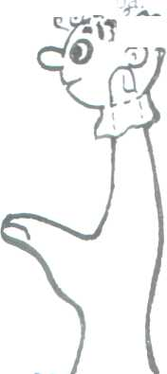
Куклы интересны сами по себе, даже без движения. Но если эту куклу ты сделал сам, ты дал частицу своего тепла, своей души. Ты все про нее знаешь: как она может лучше двигаться, переживать и радоваться. Возможности ее могут быть безграничны. Все будет зависеть от тебя, от твоих рук, от твоего мастерства и упорства. Материал и размеры кукол разнообразны. Но, приступая к изготовлению кукол, выбирайте долговечный, прочный материал. Посмотрите вокруг, поищите хорошо, и вы увидите, сколько разных
материалов для работы можно найти у вас в доме.
Это остатки тканей, меха, старые вещи; кофты, платья и пальто; детские майки, ползунки и пеленки хорошо подойдут на обтяжку головок и изготовления рук и ладошек. Попросите бабушек перебрать их старые вещи, которые пойдут на изготовление одежды кукол. Что-то попросите у друзей, а что-то можно купить.
Я предлагаю вам несколько способов изготовления различных видов кукол для кукольных театров.

Что нам понадобится
Пряжа - хлопчатобумажная и шерстяная для вязания кукол - напальчиков; для изготовления кукольных волос. Толстая пряжа для вязания крючком ручных кукол.
Нитки - № 10 - № 40 разных цветов для сшивания деталей кукол.
Ткани - мягкие телесного цвета нужны для кукольных лиц, рук, ног. Хорошо подойдет трикотаж розового и телесного цвета. Ворсистые ткани для игрушек - зверюшек. Для кукольных нарядов подойдут любые ткани.
Газетная бумага - понадобится для набивки больших кукол и для изготовления простых кукольных головок.
Пенопласт - для изготовления кукольных головок, декораций и реквизита.
Вата, ватин, синтепоном - используется для набивки рук, ног, и объема туловища кукол.
Поролон - обрезки поролона для набивки: из тонкого листа (1см) можно сделать
небольшие куклы (до 50см), из толстого листа (2см.) — маски, кукольные головы, руки, ноги, носы, обувь, туловище кукол, волосы; реквизит, детали декораций и т.д...
Кожа, кожзаменитель, клеенка разноцветная (черная, белая, желтая, голубая, зеленая) -из этого материала хорошо изготавливать детали одежды, обувь, носы животных, глаза и подглазники.

Варежки, перчатки, носы, колготки - пригодны для изготовления кукол, зверей, кукольных головок.
Мех — для изготовления животных, птиц, одежды кукол, волос.
Картон, ватман - для изготовления бумажных кукол, патронок, выкроек, декораций.
Пуговки, бусинки, шарики — для изготовления глаз.
Проволока — для изготовления вожаток.

Мучной клейстер.
Для работы по изготовлению головы из папье-маше нам потребуется клейстер. Для его изготовления вскипятите воду. В это же время в другой посуде разведите в холодной воде муку. Постепенно влейте этот раствор в горячую воду, непрерывно помешивая, пока он не загустеет. Варить 5 минут на медленном огне.
Инструменты
Для работы над куклой понадобятся следующие инструменты:
- Мелки;
- карандаши (простые и цветные);
- фломастеры;
- ножницы;
- линейка;
- клей: ПВА и «Момент»;
- иголки, булавки, наперсток;
- утюг;
- ножик (для резки пенопласта);
- нож для бумаги (для резки поролона);
- краски и кисточки для росписи головок;
- швейная машина;
- плоскогубцы при работе с проволокой.

Шаблоны
Для изготовления деталей куклы используют шаблоны. Шаблон — это специальные выкройки, по которым вырезаются заготовки для кукол.
Увеличение и уменьшение выкройки.
Если вы подобрали необходимые куклы для своего спектакля из книг или решили использовать готовые выкройки, то помните: никогда не переводите выкройку прямо из книги. Убедитесь, каких размеров вам она нужна. Чаще всего выкройки из книг необходимо увеличить в размерах, но бывает необходимость и в увеличении. Для этого детали надо перенести на картон, обвести по краям и вырезать. Бумагу расчертить на правильные квадраты со стороной 1 см., наложить выкройку и обвести. На другом листе бумаги начертить квадратики, но с большей стороной (если выкройку надо увеличить). И по клеточкам перенести на новую сетку линии с первого листа.
Полученную выкройку наложить на изнанку материала, точно обрисуйте ее цветным мелком. Сделайте запас 0,5 см. на шов по контуру выкройки и вырежьте, полученные детали куклы. Детали сшить либо швом через край, либо петельным.

Голова
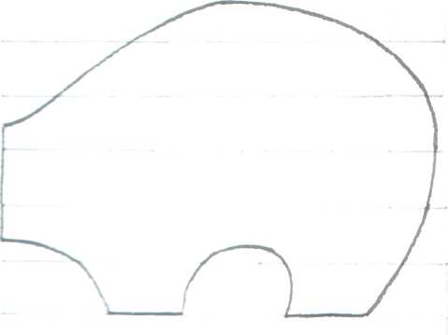
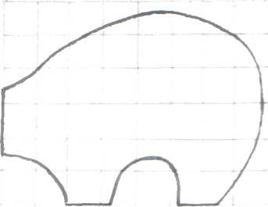

Голова - это основной элемент, с которого начинают делать куклу. Это самый сложный и трудоемкий процесс. От того, какой вы сделаете форму головы и как ее оформите, будет зависеть образ вашей куклы.
Материал для ее изготовления может быть использован разный: дерево, папье-маше, бумага, ватный шарик, пенопласт и т.д. Но некоторый материал имеет одно неудобное
свойство — тяжеловатость. Трудно держать на пальчике ребенку такую куклу, а ведь еще ею играть надо. Поэтом обдуманно подходите к
выбору материала: не усложняйте и не утяжеляйте куклу, не теряйте ее выразительности, так как может потеряться главное - образ куклы. Каков же размер головы? Н.Я.Симонович - Ефимова в своей книге так ее описывала: «Он (размер) вытекает из размера человеческой ладони... От расстояния между пальцами человека зависят плечи строящейся фигуры... Рост петрушек не может превышать одиннадцати вершков, голова, следовательно -двух. (Вершок - 4,см)».
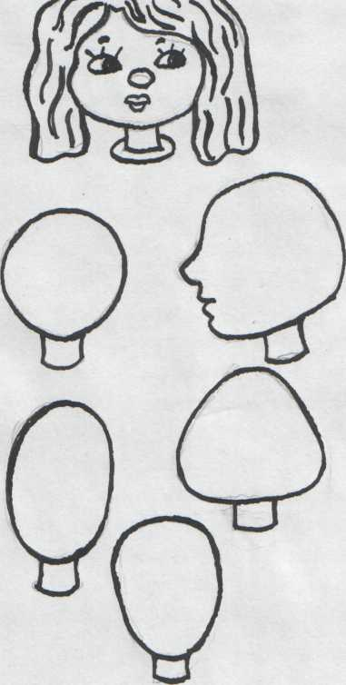
Итак размер куклы петрушки на руку взрослого кукловода равен 30-40см. Голова занимает 6-8см. На детскую руку голова делается размером 4-5см.

Технология изготовления головы из папье-маше.
Папье-маше - смоченная, размятая бумага. Головы из такого материала изнутри полые и поэтому легки. Как же изготовить такие головы?
1 вариант.
Из глины или пластилина слепите заготовку необходимой вам формы и величины головки, куклы, придав ей нужное выражение. Готовую заготовку головы необходимо смазать жиром, кремом или вазелином. На этот жирный слой надо наложить слой мокрой бумаги, разорванной на небольшие кусочки, Они должны лежать ровно и закрывать всю поверхность заготовки. Таким же образом надо наложить еще 5-6 слоев бумаги. Все бумажные клочки хорошо пропитываются клейстером или клеем ПВА + ВОДА (2:1).

Чтобы легче ориентироваться в слоях, нарвите клочки из разной по составу бумаги. Старайтесь точно повторить форму заготовки головы.
Дайте слоям хорошо просохнуть.
Ножом аккуратно разрежьте заготовку на 2 части.
Выньте глиняную или пластилиновую заготовку.
Образовавшиеся две половинки соедините, и оклейте их бинтом или полоской марли, а сверху слоем бумаги для прочности.
Дайте просохнуть заготовке.
Поверхность зачистите шкуркой.
Гладкую поверхность головы надо покрыть слоем грунта (МЕЛ + ВОДА + ПВА) или водоэмульсионной краской. Если грунт жидкий, то покрывают несколькими слоями, добавив розовую или бежевую акварель.
Загрунтованную форму головы надо просушить и приступать к росписи.
2 вариант
Папье-маше можно обклеивать не только сверху заготовку, но и изнутри. Процесс наложения слоев остается таким же, как и в первом варианте. Только с нужной вам головы надо снять гипсовый слепок. После его высыхания, гипсовые слепки лицевой части и затылочной, промазать внутри вазелином и обклеить мокрыми бумажными клочками. А дальше наложить клеевые слои бумаги. Дать слоям просохнуть, вынуть из гипсовой формы. Два половинки соединить и склеить бинтом и бумагой. Отшлифовать, загрунтовать и приступить к росписи.
3 вариант
Для изготовления нужных вам кукольных головок можно использовать готовые пластмассовые игрушки. Это облегчит вам работу и отпадет необходимость в изготовлении пластилиновой заготовки. Головки игрушек, покрыв слоем вазелина или жира, обклеивают слоями бумаги (папье-маше). Далее выполняют весь такой же порядок папье-маше.
4 вариант
Легкую кукольную головку можно сделать из ячейки для яиц. Ячейку разорвать на мелкие клочки и залить водой на несколько суток. Клочки должны хорошо разбухнуть.
Полученную массу отжать и дать этому комочку просохнуть.
Высушенный комок натереть на терке.
Бумажные опилки смешать с жидким клеем ПВА + ВОДА.
Из полученной массы слепить круглые головки и дать им просохнуть.
Поверхность зачистить шкуркой.
Покрыть голову водоэмульсионной краской. Просушить.
Добавить в краску розовую и бежевую акварель и покрасить голову.

Технологическое изготовление тряпичной головы
1 вариант
Из трикотажа телесного цвета сделать прямоугольник 12см х 20 см.
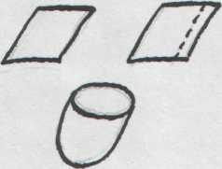
Сложить лоскут лицевой частью. Направление петель вертикальное.
Стачать его двойным швом в трубочку.
Один край трубочки присборить на расстоянии 0,5см от среза, прочной нитью.

Стянуть нитью трубочку, хорошо сшить и вывернуть лицевой стороной наружу.
Набить синтетической ватой, синтепоном, мелко
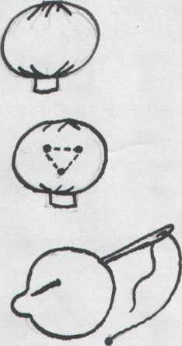
нарезанным поролоном, оставив для пальца
углубление
Отверстие присборить ниткой, стянуть ее так, чтобы
проходил лишь указательный палец.
Обозначить булавками угловые точки глаз и рта. Для
этого тремя булавками наметить равносторонний
треугольник на плоскости лица. Для уголков рта
вколоть еще две булавки на расстоянии 1см друг от
друга и на 0,5см выше нижнего угла треугольника.
Для получения точек для глаз надо: ввести иглу с
затылка и провести так, чтобы она вышла точно на
первой булавке для глаз.
На расстоянии двух петель трико от булавки, снова вколоть иглу и вывести ее к затылку. На затылке рядом с точкой выхода иглы снова вколоть иглу и вывести ее в начале второго глаза. Снова вывести иглу на затылке и чуть-чуть натянуть
начало и конец нити. Хорошо завязать нитку узлом.
Глубина глазных впадин не более 0,5см. Глаза
расписать красочками. Для носа сделать круг ё - 3,5 см., - присборить, набить ватой и стянуть нить полостью. Пришить нос
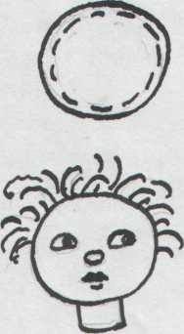
посередине лица, глаз и рта. Нарисовать рот или вышить швом «веревочка», или вырезать из кожи, фетра, флизилина и наклеить клеем «Момент».
Сделать волосы. Из картона сделать патронку, вставить ее в отверстие
головы, смазать клеем внутри головы и патронку.

2 вариант:
Из ситца, фланели, льна однотонного телесного,
розового, бежевого цвета изготовляется кукольная
мягкая голова.
Подготовить шаблоны. Чтобы голова была объемная,
на шаблоне предусматривается выточка на лобной и
затылочной части ее.
Перенести детали на ткань в симметричном
расположении, обводя по контору шаблоны. Если
ткань сыпучая, то дать прибавки на шов 1 см., а если
нет, то 0,5см.
Детали вырезать по контору прибавки и сшить по
контору шаблона.
Вывернуть и набить синтепоном.
Пришить нос, собрав по кругу ткань, набив его ватой,
стянуть и пришить между глаз и ртом.
Оформить лицо куклы.
Технологическое изготовление пенопластовой головы
Кукольные головы можно изготавливать и из пенопласта. Хорошо, если квадрат пенопласта будет сразу нужного размера. Но, к сожалению, приходится пользоваться пенопластом разной формы и структуры, используемым для упаковок магнитофонов и телевизоров. Тогда необходимо из упаковки выбрать хорошие места, из которых бы получились квадраты нужного вам размера головы. Если ваш квадрат будет состоять из нескольких деталей, то их надо склеить в один, обмазав детали внутри, сложить и обвязать прочной нитью. Дать просохнуть.
Снять нить. Ножом обрезать углы квадрата, придав ему форму овала - лицо куклы.
Обточить овал нождачкой, придав поверхности ровный вид.
Для прочности квадрат можно обмазать клеем ПВА + ВОДА или обклеить бумагой (папье-маше (слой). После просушки бумагу отшлифовать нождачкой.
В центр белого или розового трикотажа положить пенопластовый овал. Обтянуть им его, закрепляя края иголочками.
Сделать несколько выточек, в которые заложить лишнюю ткань. Зафиксировать иголочками края выточек.
Лишнюю ткань в вытачках обрезать.
Выточки зашить нужного цвета нитками, оставив отверстие для шеи.
Ножом, в отверстии для шеи, вырезать дырочку для гапита (6см).
Отверстие хорошо смазать клеем.
Вставить один конец гапита, смазанный клеем.
Для прочности в отверстие заложить вату с клеем ПВА. Дать просохнуть.

Волосы и прически
Для кукольных волос можно использовать все материалы, которые либо выглядят реалистично, либо имеют причудливую форму: пушистая шерсть, льняная пакля, размотанная веревка, нитки от распущенного вязания, кусочки меха, мохера и буклированная пряжа, полоски поролона, кусочки однотонной ткани, любая шерстяная или хлопчатобумажная пряжа.
Работая с материалом, который вы выбрали для волос вашей куклы, выберите стиль прически куклы.
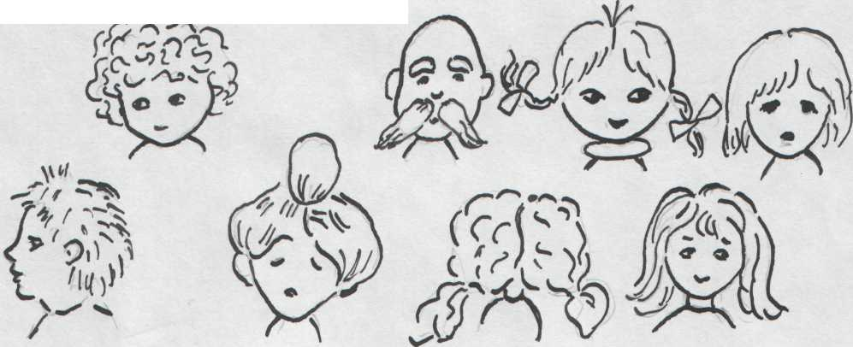
Самый быстрый и простой способ закрепить волосы - это приклеить их клеем.
Клеить волосы надо небольшими участками и давать хорошо просохнуть клею.
Нельзя использовать много клея, так как волосы станут жесткими.
Если надо сделать пробор на волосах, то возьмите ленточку из саржи длиной ото лба до затылка куклы. На эту узкую основу - полоску уложите поперек пряди, используемого материала для волос куклы. Пристрочите на машине ленточку к лежащим нитям. Можно оставить и так.
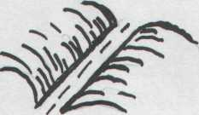
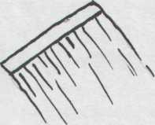
А можно чуть-чуть усложнить. Сложить волосы пополам лицевой стороной внутрь, так чтобы была видна ленточка-основа. Прострочить через два слоя волос и основы - ленточки швом с шириной припусков 3 мм. Разогнуть волосы. Шва не будет видно. Затем волосы приклеить к голове по основе, а по бокам и в затылочной части головы - пришить. А чтобы затылок куклы не оставался без волос, можно заготовить еще одну порцию прически, прострочив ее в середине, а на 1/3 ее длины.
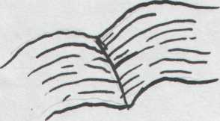

На голову сначала приклеиваем эту порцию волос: прошиваем вдоль шва и получаем челку и затылочную часть прически.
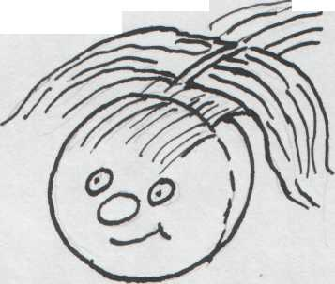
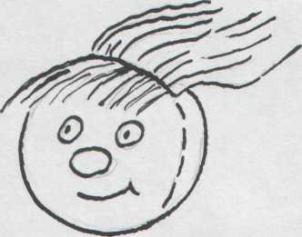
Для простого деревенского стиля можно использовать для волос полоски ткани шириной 1,3 см. Их можно приклеить, пристрочить, пришить на голову. Полоски можно оставить длинными или собрать в хвостик с одной стороны. Для прически можно использовать банты, ленты, надеть шляпу....
Оформление «лица» куклы
Оформление лица кукол очень важный момент. Нужно правильно расположить глаза, нос, рот и уши. От вашего умения зависит, какой будет кукла: доброй, веселой, грустной, серьезной или сердитой. Выражение глаз и очертание бровей могут передать характер куклы, ее внутреннее содержание.


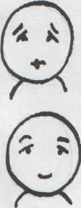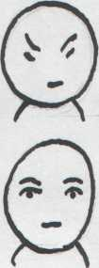
Различные выражения глаз

Возраст куклы задается расположением глаз. У младенца глаза находятся под средней линией, а выпуклый лоб слегка нависает над ними. У взрослого, напротив глаза расположены выше средней линии.
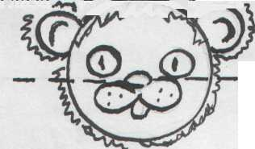
У зверей глаза располагаются на уровне переносицы. Глаза могут состоять из 2-х деталей – зрачка и белка (подглазника)

У зверей глаза располагаются на уровне переносицы. Глаза могут состоять из 2 – х деталей

Глаза могут быть нарисованы красочками прямо на ткани или плотном картоне, либо вырезаны из клеенки, кожи, клеющихся обоев. Чтобы глаза лучше выделились под них и подставляют подглазники. Они должны быть такой же формы, но размером больше. Они могут выглядывать из-под зрачка в виде полумесяца
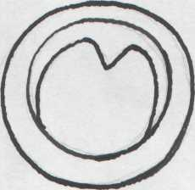
Подглазники бывают двухцветные: обычно белого цвета и какого-нибудь другого. Например: - у кошки, льва, тигра, ведьмы - зеленые;
- у зайца - красного или розового;
- у птиц - голубого или желтого.
От расположения зрачка на белом подглазнике зависит выражение глаз, характер героя. Чем ближе к носу зрачок, тем более сердитым получится герой.

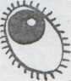
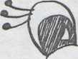
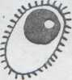
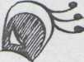
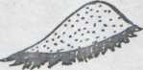
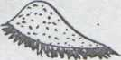

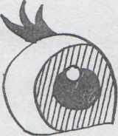
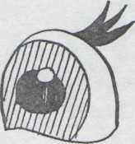
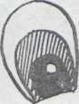
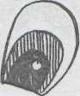
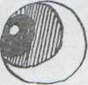
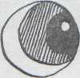

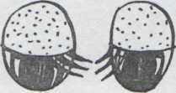
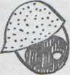
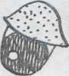
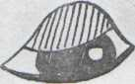
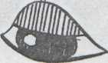

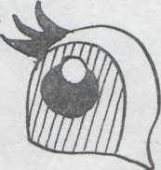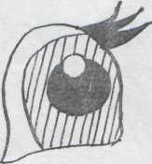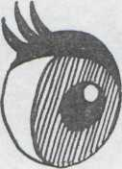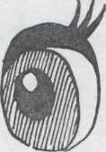

Губы, брови подчеркивают характер героя, его эмоциональный
настрой. Брови можно вопросительно изогнуть, нахмурить
или страдальчески сдвинуть. Их можно нарисовать, вышить, приклеить из бумаги, ниток толстых, шерсти...
Губы можно вырезать из кожи, фетра, сукна, бархата. Чем толще материал, тем более выпуклыми «пухлыми» получаются губы.
У усталой замершей куклы рот лиловый. У скряги губы толстые, ярко-
красные. У ведьмы — темно-синий рот. У добродушного - улыбающийся.

НОС
Носы у кукол делают разной формы. Самая распространенная - это шарик. Из черной ткани (бархата, шелка или сатина) носы делают для животных, а из розового или бежевого — для кукол. У детей верхняя часть головы больше, поэтому нос должен быть ниже средней линии шарика.

Вырезают круг диаметром 4см. (размер зависит от величины куклы) и собирают его на нитку край. Нитку стягивают и получается мешочек. В него кладут вату, синтепом и стягивают до конца. (а) Можно нос вырезать из черного или коричневого фетра (б). Вырезают 2 части, сшивают их вместе по изогнутой линии. В форму вкладывают вату и
пришиваем к мордочке.

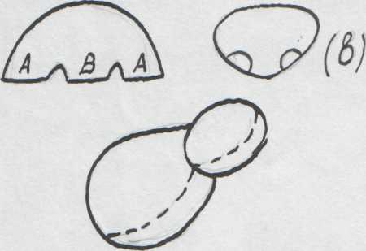
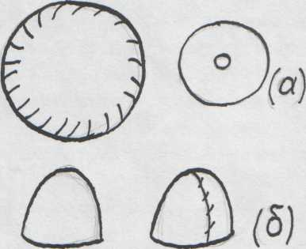

Носы:
А - колдуньи;
Б - старика;
В - маленького ребенка;
Г - комического персонажа.

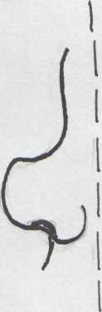

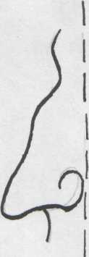
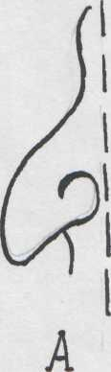
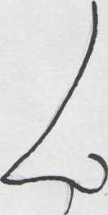
в

УШИ
Уши - очень важная часть вашей куклы. По ним и можно отличить зайца от кота или от собаки. Уши лучше делать двойные, сострочные, чтобы их можно было вывернуть. Одна сторона уха может быть меховая, а другая - из ворсовой ткани или трикотажа.
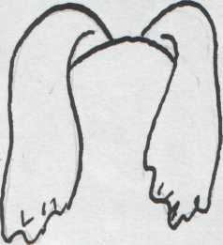
Хвосты
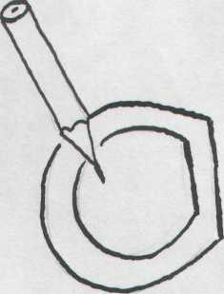
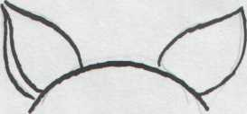
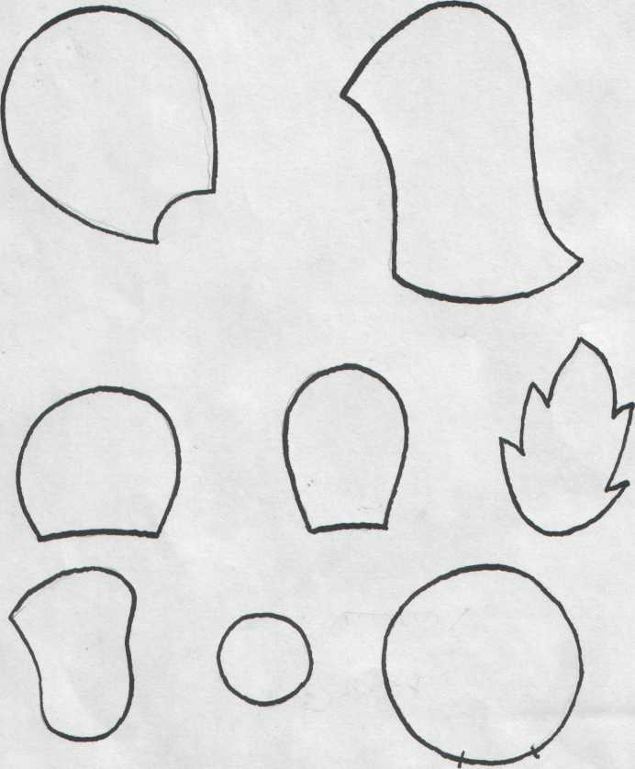

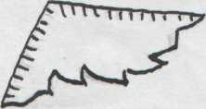

Мимика - выразительное движение лица, наиболее ярко передает
переживания персонажа.

Мимикой можно выразить испуг, грусть, ярость, радость, восторг, любопытство, удивление, задумчивость, смущение, отвращение, растерянность, подозрительность и другие проявления чувств.
